Un capteur de température est un objet dont l'une de ses grandeurs physiques (volume, résistance…) réagit à la température à laquelle il est soumis. On connaît le thermomètre à alcool : le capteur de température est tout simplement le liquide dont le volume augmente lorsque la température augmente. On réalise donc un thermomètre en enfermant le liquide dans un tube de section constante : la hauteur de liquide est alors proportionnelle à son volume, et comme le volume dépend de la température, on a la hauteur de liquide qui dépend de la température. Il suffit alors de graduer la hauteur de liquide pour connaître la température à laquelle il est soumis.

- Sur l’exemple du thermomètre à alcool, quelle est la grandeur physique à mesurer ? La grandeur du capteur directement mesurable ? Quel est le rôle de la graduation ?
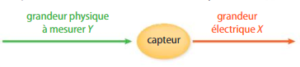

Ces thermomètres sont inexploitables pour une chaîne d'acquisition électronique (par exemple pour une station météo électronique). On utilise donc en électronique d'autres capteurs de températures pour fabriquer des thermomètres électroniques : le plus souvent il s'agit de composants électroniques dont la résistance varie avec la température à laquelle ils sont soumis. Ces composants sont appelés "thermistances". Il existe les thermistances CTP (Coefficient de Température Positif, leur résistance augmente lorsque leur température augmente) et les thermistances CTN (Coefficient de Température Négatif, leur résistance diminue lorsque leur température augmente).

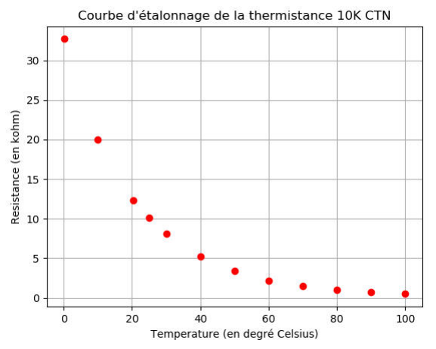
- Sur l’exemple de la CNT, quelle est la grandeur physique à mesurer ? La grandeur du capteur directement mesurable ? Comment pouvez-vous faire correspondre ces deux grandeurs physiques ?

Matériel à disposition.
CTN, bécher, agitation magnétique, ohmmètre, thermomètre, bouilloire, cristallisoir et glaçons.

- Proposez le protocole expérimental permettant de construire la courbe d’étalonnage de la CNT.

- Après validation par le professeur, réalisez les mesures.
T (°C)
R (ohm)

- Tracez le graphique de la résistance en fonction de la température et modéliser la courbe obtenue.

- En utilisant votre CTN et sa courbe d’étalonnage, relevez la température de votre salle de classe et comparez à la valeur mesurée par un thermomètre.

